Bookflow Dokumentáció

1. Bevezetés
A Bookflow Adminisztrátori felület egy WPF technológiával készült asztali alkalmazás, amely könyvek kezelésére szolgál.
A rendszer célja, hogy az adminisztrátorok egyszerűen és gyorsan tudjanak:
- új könyveket rögzíteni
- meglévő könyveket megtekinteni, szerkeszteni
- könyveket keresni
- könyveket törölni
- könyvekhez képet feltölteni
Az alkalmazás nem végfelhasználóknak készült, hanem adminisztrátorok/rendszergazdák számára.

2. Bejelentkezés
Az alkalmazás indításakor a Bejelentkezési felület jelenik meg. 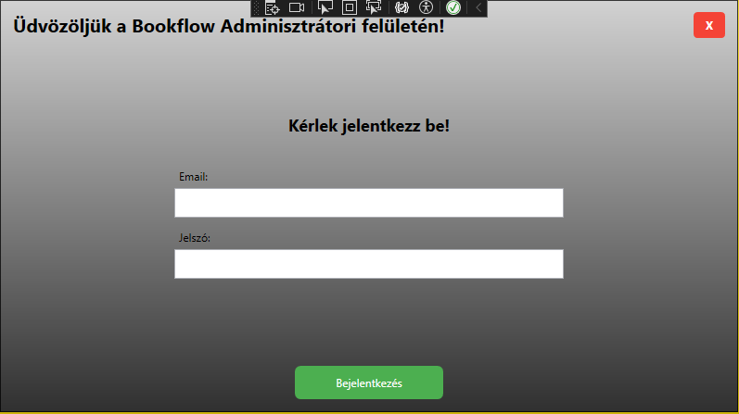

2.1 Bejelentkezési adatok
A következő mezőket kell kitölteni:
- Email – az adminisztrátor e-mail címe
- Jelszó – a hozzá tartozó jelszó

2.2 Bejelentkezés menete
- Az Email mezőbe írja be az e-mail címét.
- A Jelszó mezőbe írja be a jelszót.
- Kattintson a „Bejelentkezés” gombra.
Sikeres bejelentkezés után a rendszer betölti az adminisztrátori főoldalt.
Sikertelen bejelentkezés esetén a rendszer hibaüzenetet jelenít meg.

3. Főoldal – Adminisztrátori felület
A bejelentkezés után a Bookflow Adminisztrátori felület főképernyője jelenik meg.
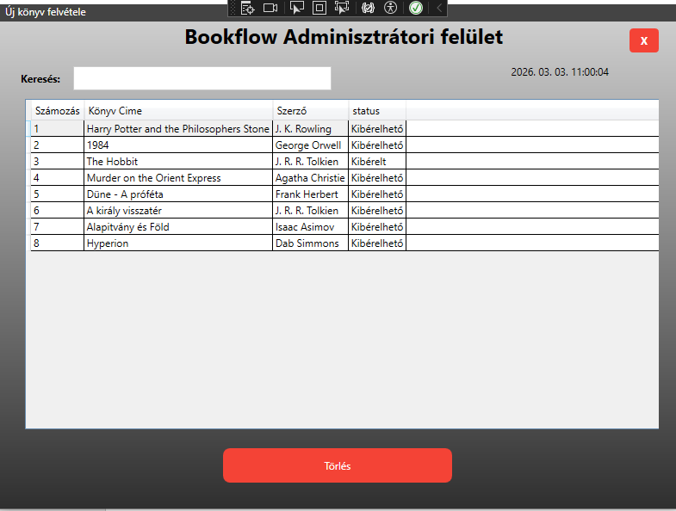
A főoldal funkciói:
- Könyvek listázása
- Keresés
- Új könyv felvétele (Bal felső sarok)
- Könyv törlése
- Kilépés az alkalmazásból (Jobb felső sarok X)

4. Könyvek keresése
A főoldalon található egy „Keresés” mező.


Használata:
- Írja be a keresett könyv címét (vagy annak egy részét).
- A rendszer automatikusan vagy gombnyomásra szűri a listát.
A keresés célja a könyvek gyors megtalálása nagy adatbázis esetén.

5. Új könyv felvétele
Az „Új könyv felvétele” funkció segítségével új könyv rögzíthető az adatbázisba.
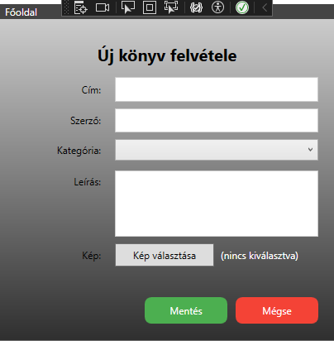

5.1 Kitöltendő mezők
- Cím – a könyv címe
- Szerző – a könyv szerzője
- Kategória – legördülő listából választható
- Leírás – részletes ismertető
- Kép – könyv borítóképe

5.2 Könyv mentése
- Töltse ki a kötelező mezőket.
- Kattintson a „Kép választása” gombra (ha képet is szeretne feltölteni).
- Válasszon ki egy képfájlt a számítógépről.
- Kattintson a „Mentés” gombra.
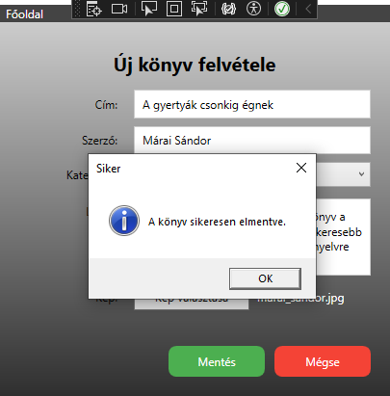
Sikeres mentés után:
- A könyv bekerül az adatbázisba.
- Megjelenik a főoldali listában.

5.3 Mégse gomb
A „Mégse” gomb megnyomásával:
- A rendszer elveti a módosításokat.
- Visszalép az előző képernyőre.

6. Könyv törlése
A főoldalon lehetőség van könyv törlésére.

Törlés menete:
- Jelölje ki a törölni kívánt könyvet a listában.
- Kattintson a „Törlés” gombra.
- A rendszer megerősítést kér.
- Jóváhagyás után a könyv törlésre kerül az adatbázisból.
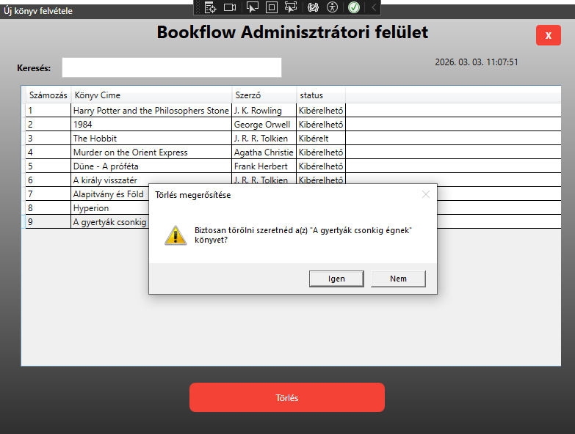
⚠ A törlés végleges művelet, nem visszavonható.

7. Kilépés
Az alkalmazás jobb felső sarkában található X gombbal a program bezárható.
Kilépéskor:
- Megkérdezi az adminisztrátort/rendszergazdát, hogy válasszon a lehetőségek közül
- Kijelentkezés esetén kijelentkezteti az adminisztrátort/rendszergazdát, és visszadob a bejelentkezés oldalra
- Kilépés esetén kijelentkezteti az adminisztrátort/rendszergazdát és bezárja a programot
- A munkamenet megszűnik.
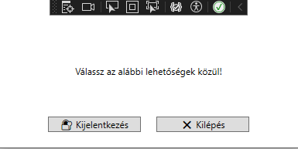

8. Hibakezelés
A rendszer az alábbi esetekben hibaüzenetet jeleníthet meg:
- Hibás bejelentkezési adatok
- Kötelező mezők üresen hagyása
- Nem támogatott képfájl feltöltése
- Adatbázis kapcsolódási hiba
Az adminisztrátornak javasolt:
- Ellenőrizni az internet- vagy adatbázis-kapcsolatot
- Ellenőrizni az adatbevitel helyességét
- Szükség esetén értesíteni a fejlesztőt vagy rendszergazdát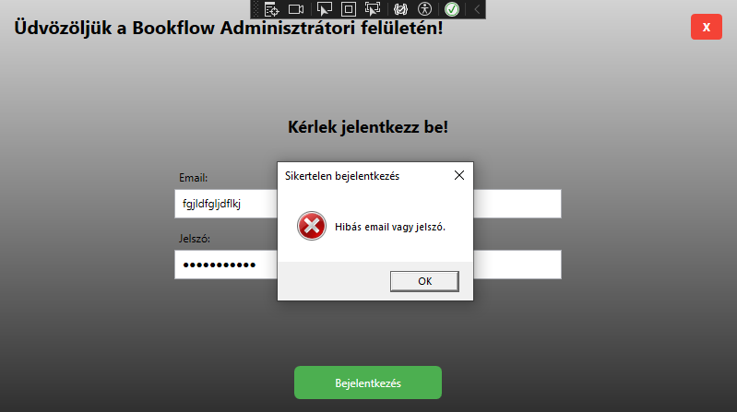

9. Összefoglalás
A Bookflow Adminisztrátori felület egy egyszerűen kezelhető, WPF alapú könyvkezelő rendszer, amely lehetővé teszi:
- könyvek rögzítését
- könyvek keresését
- könyvek törlését
- borítókép kezelését
Az alkalmazás célja az adminisztratív feladatok gyors és átlátható elvégzése.
Tartalom
1. Bevezetés 1
2. Bejelentkezés 1
2.1 Bejelentkezési adatok 1
2.2 Bejelentkezés menete 2
3. Főoldal – Adminisztrátori felület 2
4. Könyvek keresése 3
Használata: 3
5. Új könyv felvétele 3
5.1 Kitöltendő mezők 3
5.2 Könyv mentése 4
5.3 Mégse gomb 4
6. Könyv törlése 5
Törlés menete: 5
7. Kilépés 5
8. Hibakezelés 6
9. Összefoglalás 7

